Концерт учащихся МБУДО
«Детская музыкальная школа №2 города Рубцовска»
у нас в детском саду.
«Осень, осень в гости просим…»
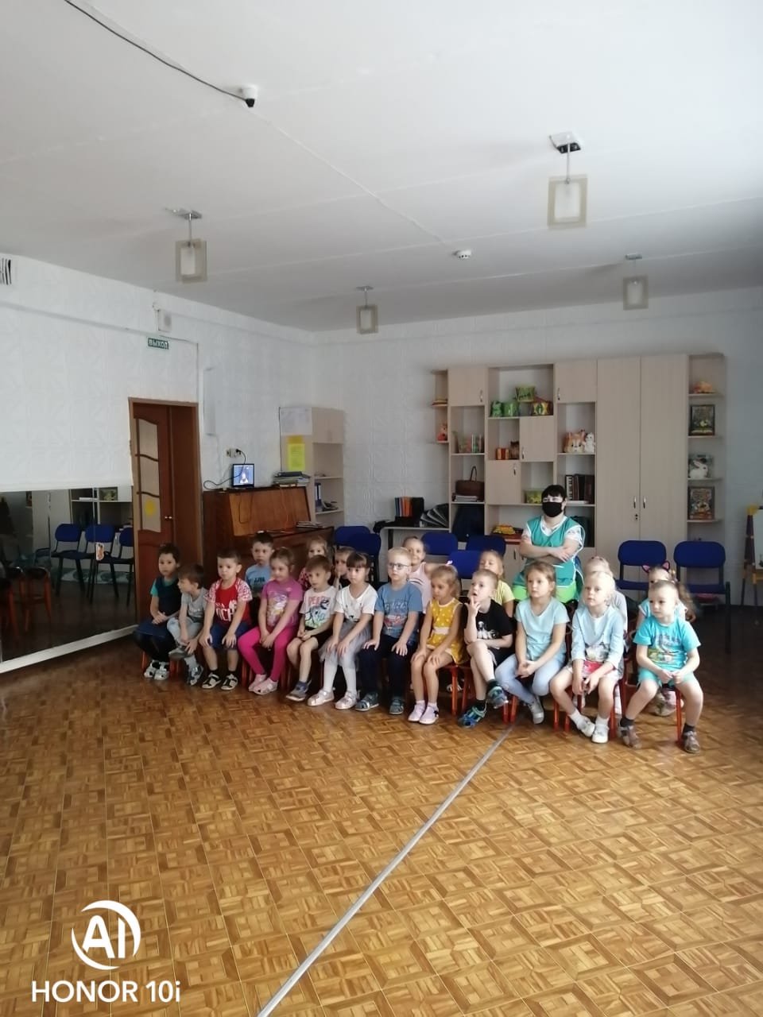
Слушание музыки – уникальный вид музыкальной деятельности. Его уникальность состоит в тех развивающих возможностях, которые слушание обеспечивает как в плане музыкального, так и общего психического развития ребенка.

Слушая музыку, ребенок познает мир во всем его многообразии. Музыку называют «языком чувств», она дает ни с чем несравнимые возможности для развития эмоциональной сферы детей.

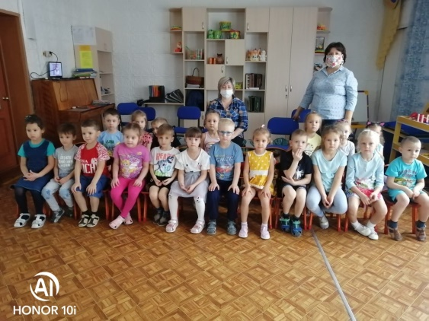
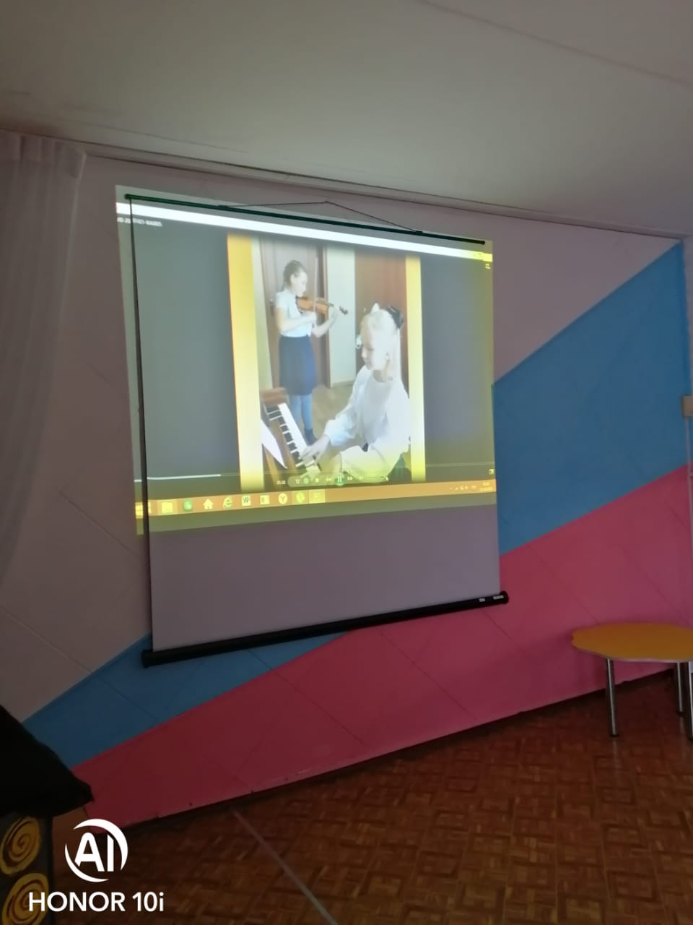
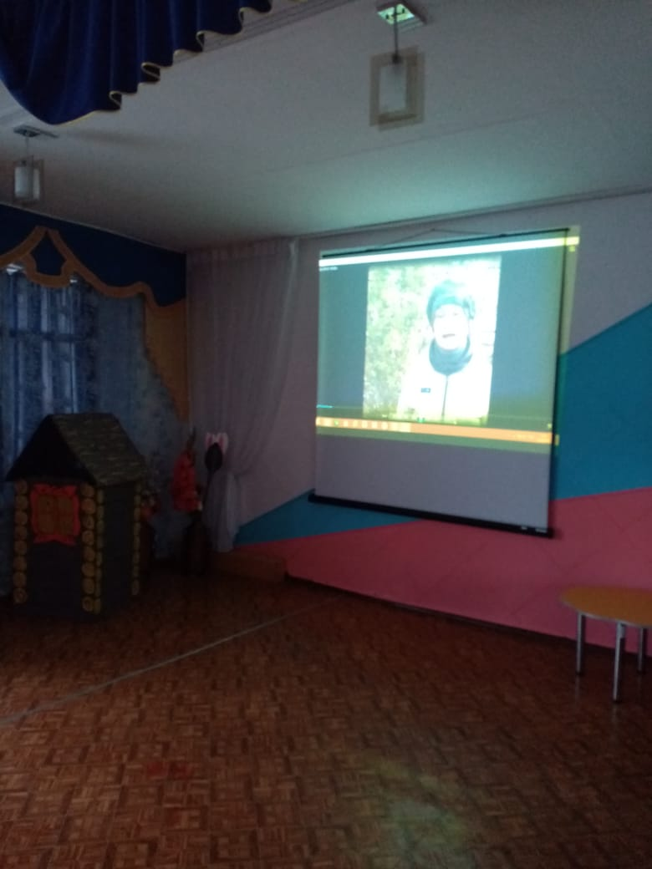
26 октября воспитанники нашего детского сада посмотрели осенний концерт детской музыкальной школы №2, который был записан на видио, под руководством одного из опытнейших педагогов школы - Бурулько Натальи Николаевны. Учащиеся представили интересную музыкальную программу с осенней тематикой, где прозвучали такие инструменты, как скрипка, гитара, фортепиано. Каждое выступление представляло осеннее стихотворение. В конце концетра воспитанники, услышав мелодию знакомой песни, с удовольствием подпевали ее.

Выступления учеников музыкальной школы были одарены аплодисментами юных зрителей, которые хлопали громко понравившемуся инструменту и артисту. Воспитанники остались довольны прослушанным концертом.
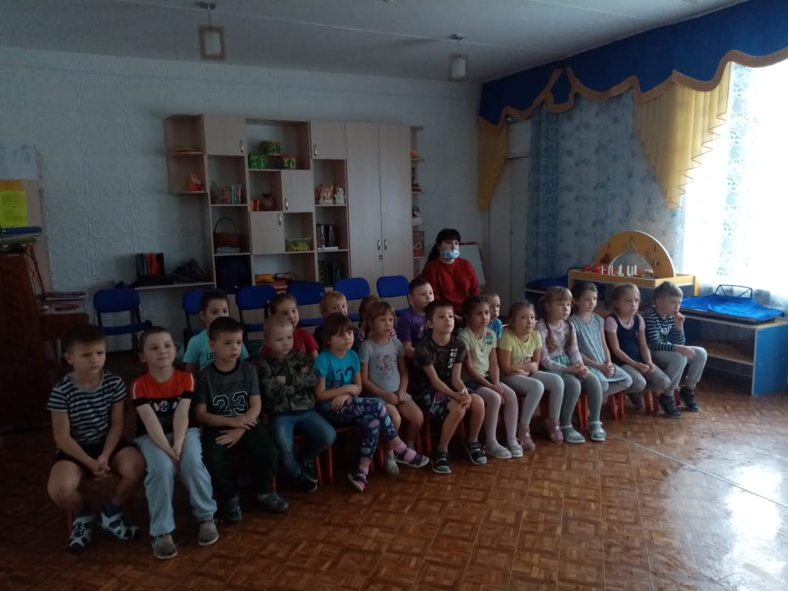

Мы очень надеемся, что благодаря таким мероприятиям, творческие возможности детей дошкольного возраста будут находить свое дальнейшее развитие в стенах музыкальной школы.

